Расписание уроков МКОУ «Хосрехская СОШ им. Ахмедова Т.А.»
на 2024-2025 уч. год. (Базовое)По кабинетам
 | 5 кл - класрук  Щаллаева О.А. | 6 кл – класрук  Сулейманова А.А | 7 кл – класрук  Гаджиева С.О.
2 | 1. Разг. о важном Каб. Каб.8 Род.яз  2. Физ-ра Максуд Каб. ФОК  3. Русс язык Эльмира Каб. 8 Род.яз  4. Русс литерат. Эльмира Каб.4 Рус. яз  5. История Шайхахмед Каб. 1 Истории  6. Математика Халун Каб.17 ОБЖ  7. Технология Динара Каб.17 ОБЖ | 1. Разг. о важном каб.8 Ин.яз  2.Математика Халун Каб. 3 Математик  3. Русс литература Асият. Каб.4 Рус. яз  4. География Сабрина Каб. 2 Георгафии  5. Ин язык Омалия Каб.13 Ин.яз  6. Русс язык Асият Каб.4 Рус. яз  7. Род литература Марсижат Каб. 8. Род. яз | 1. Разг. о важном Каб. 2 Георгафии  2. Русс литература Асият Каб.4 Рус. яз  3. Ин. язык Омалия Каб.13 Ин.яз  4. Технол Марат Каб. Мастерская  5. География Сабрина Каб. 2 Георгафии  6. Род язык МинараКаб. 8 Род. яз  7. Физ-ра Марат Каб. ФОК
ВТОРНИК | 1. Русс язык Эльмира Каб.4 Рус. яз  2. Ин. язык Омалия Каб. 13 Ин. яз  3. Русс литература Эльмира Каб.4 Рус. яз  4. Музыка Садрутин Каб.17 ОБЖ  5. Математика Халун Каб.8 Род. яз  6. Род язык Лида Каб. 8 Род. яз | 1. Русс язык Асият Каб.2 Георгафии  2. Физ-ра Марат. Каб. ФОК  3. Обществоз. Шайхахмед Каб. 1 История  4. Математика Халун Каб. 3 Математик  5. Русс литература Асият. Каб.4 Рус. яз  6. Ин язык Омалия Каб.13 Ин.яз | 1. Алгебра Гульмира Каб.6 Информ  2. Русс литература Асият. Каб. 2 Георгафии  3. Геометрия Гульмира Каб.6 Информ  4. Обществоз. Шайхахмед Каб. 1 Истории  5. Русс язык Эльмира Каб. 2 Георгафии  6. Стат вер Садрутин Каб. 3 Математик  7. ИЗО Максуд Каб. 3 Математик
СРЕДА | 1. Математика Халун Каб.17 ОБЖ  2. Русс язык Эльмира Каб.4 Рус. яз  3.Русс литература Эльмира Каб.4 Рус. яз  4. ОДНКНР Динара Каб.17 ОБЖ  5. Технология Динара Каб.17 ОБЖ  6. ИЗО Максуд Каб.4 Рус.яз | 1. Технол Марат Каб. Мастерская  2. Русс язык Асият Каб.2 Георгафии  3. Математика Халун Каб. 3 Математик  4. История Шайхахмед Каб.1 Истории  5. Физ-ра Максуд Каб. ФОК  6. ОДНКНР Динара Каб. 8 Род. яз | 1. География Сабрина Каб. 2 Георгафии  2. Алгебра Гульмира Каб.6 Информ  3. Биология Амрит Каб.5 Хим.Био.  4. Физика Гульмира Каб.6 Информ  5. Музыка Садрутин Каб. 3 Математик  6. Русс язык Эльмира Каб. 2 Георгафии  7. Технол Марат Каб. Мастерская
ЧЕТВЕРГ | 1. Биология Амрит Каб. 5 Хим.Био.  2. Математика Халун Каб. 3 Математик  3. Ин. язык Омалия Каб. 13 Ин. яз  4. История Шайхахмед Каб.1 Истории  5. Русс язык Эльмира Каб.4 Рус. яз  6. Физ-ра Максуд Каб. ФОК | 1. Русс язык Асият Каб.4 Рус. яз  2. Музыка Садрутин Каб.17 ОБЖ  3. Русс литература Асият. Каб.4 Рус. яз  4. Технология Марат Каб. Мастерская  5. Род. язык Марсижат Каб. 8 Род. яз  6. Математика Халун Каб.17 ОБЖ | 1. Алгебра Гульмира Каб.6 Информ  2. Физ-ра Марат Каб. ФОК  3. Русс язык Эльмира Каб.2 Георгафии  4. История Лариса Каб. 2 Георгафии  5. Ин. язык Омалия Каб.13 Ин.яз  6. Род лит Минара Каб.8 Род. яз
ПЯТНИЦА | 1. Ин язык Омалия Каб.13 Ин.яз  2. Математика Халун Каб.17 ОБЖ  3. Русс язык Эльмира Каб.4 Рус. яз  4. Род. литература Лида Каб.8 Род. яз  5. География Сабрина Каб. 2 Георгафии | 1. Математика Халун Каб.17 ОБЖ  2. Ин язык Омалия Каб.13 Ин.яз  3. Русс язык Асият Каб.5 Хим.Био.  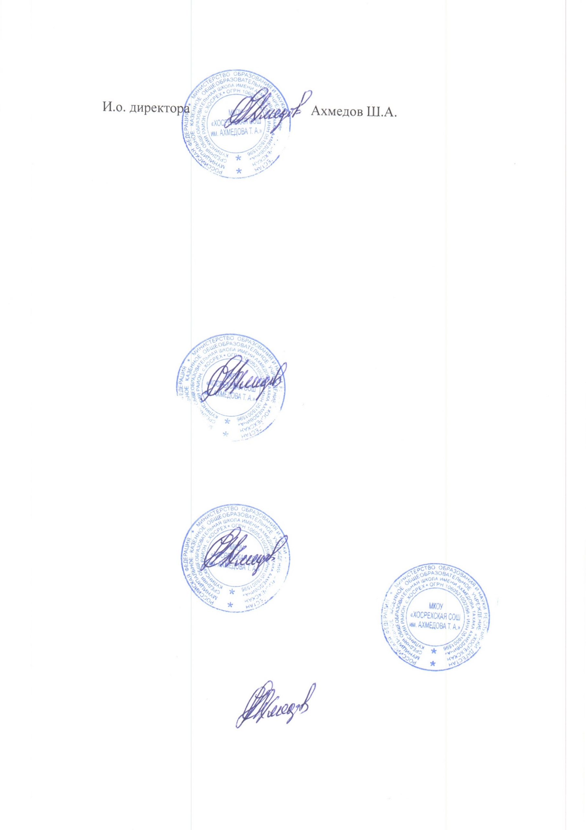  4. ИЗО Максуд Каб.17 ОБЖ  5. Биология Амрит Каб.5 Хим.Био.  6. История Шайхахмед Каб. 1 Истории | 1. Геометрия Гульмира Каб.6 Информ  2. Физика Гульмира Каб.6 Информ  3. Информ Гульмира Каб.6 Информ  4. Русс язык Эльмира Каб. 2 Георгафии  5. Ин. язык Омалия Каб.13 Ин.яз  6. История Лариса Каб. 2 Георгафии

Утверждаю: директор МКОУ «Хосрехская СОШ им. Ахмедова Т.А.» _________________ Ш.А.Ахмедов

8 кл – класрук  Рамазанова Э.С. | 9 кл – класрук  Гусейнаев С.И. | 10 кл – класрук  Айдаева Г.М. | 11 кл – класрук  Каркаева Д.М.
1. Разг. О важном Каб.1 Истории  2. География Сабрина Каб. 2 Георгафии  3. Химия Амрит Каб. 5 Хим.Био.  4. Алгебра Гульмира Каб.6 Информ  5. Русс язык Асият Каб.8 Род. яз  6. Физика Гульмира Каб.6 Информ  7. История Лариса Каб.1 Истории | 1. Разг. о важном Каб. 5 Хим.Био.  2. Обществоз. Шайхахмед Каб.1 Истории  3. Алгебра Садрутин Каб. 3 Математик  4. Химия Амрит Каб. 5 Хим.Био.  5. Биология Амрит.Каб.5 Хим.Био.  6. Род язык Лариса. Каб.1 Истории  7. Ин. язык Омалия Каб.13 Ин.яз | 1. Разг. о важном Каб. 3 Математик  2. Химия Амрит Каб. 5 Хим.Био.  3. География Сабрина Каб. 2 Георгафии  4. Род литература Максуд Каб. 8 Род. яз  5. Алгебра Садрутин Каб. 3 Математик  6. Русс литерат. Эльмира Каб.5 Хим.Био.  7. Биология Амрит.Каб.5 Хим.Био.  8. Ин. язык Омалия Каб.13 Ин.яз | 1. Разг. о важном Каб.4 Рус. яз  2. Род яз Динара Каб. 8 Род. яз  3. Обществоз. Шайхахмед Каб. 1 Истории  4. Алгебра Садрутин Каб.1 Истории  5. Русс литература Эльмира Каб.4 Рус. яз  6. География Сабрина Каб. 2 Георгафии  7. Информатика Гульмира Каб.6 Информ  8. Физика Гульмира Каб.6 Информ
1. Ин. язык Омалия Каб.13 Ин.яз  2. Информатика Гульмира Каб.6 Информ  3. ОБЖ М-гаджи Каб.17 ОБЖ  4. Алгебра Гульмира Каб.6 Информ  5. Род язык Марат. Каб.8 Род. яз  6. Биология Амрит.Каб.5 Хим.Био. | 1. История Шайхахмед Каб.1 Истории  2. Геометрия Садрутин Каб.3 Математик  3. Русс лит Асият Каб. 2 Георгафии  4. Ин. язык Омалия Каб.13 Ин.яз  5. Физика Гульмира Каб.6 Информ  6. Информ Гульмира Каб.6 Информ  7. Физ-ра Марат. ФОК | 1. Геометр Садрутин Каб. 3 Математик  2. Обществозн. Шайхахмед Каб.1 Истории  3. Алгебра Садрутин Каб. 3 Математик  4. Русс язык Эльмира Каб.4 Рус.яз  5. ОБЖ М-гаджи Каб. 5 Хим.Био.  6. Физ-ра Марат Каб.ФОК  7. Ин. язык Омалия Каб.13 Ин.яз | 1. Химия Амрит Каб. 5 Хим.Био.  2. Русс язык Эльмира Каб.4 Рус.яз  3. Ин. язык Омалия Каб.13 Ин.яз  4. Физ-ра Марат Каб.ФОК  5. Алгебра Садрутин Каб. 3 Математик  6. Род яз Динара Каб.12 Технологии  7. Биология Амрит.Каб.5 Хим.Био.
1. Ин. язык Омалия Каб.13 Ин.яз  2. Родн яз Марат. Каб.8 Род. яз  3. Стат. Вер. Садрутин Каб.3 Математик  4. Русс литература Асият Каб.8 Род. яз  5. Русс язык Асият Каб.8 Род. яз  6. История Лариса Каб.1 Истории  7. Алгебра Гульмира Каб.6 Информ | 1. Русс язык Асият Каб.4 Рус. яз  2. География Сабрина Каб. 2 Георгафии  3. Ин. язык Омалия Каб.13 Ин.яз  4. Биология Амрит Каб.5 Хим.Био.  5. Физика Гульмира Каб.6 Информ  6. Геометрия Садрутин Каб.3 Математик  7. Технолог Динар Каб.12 Технологии | 1. Русс литерат. Эльмира Каб.5 Хим.Био.  2. Обществозн. Шайхахмед Каб.1 Истории  3. Род язык Максуд Каб. 8 Род. яз  4. ОБЖ М-гаджи Каб.17 ОБЖ  5. Биология Амрит.Каб.5 Хим.Био.  6. Химия Амрит Каб. 5 Хим.Био. | 1. Обществ. Шайхахмед Каб.1 Истории  2. Ин. язык Омалия Каб.13 Ин.яз  3. История Шайхахмед Каб.1 Истории  4. Русс литература Эльмира Каб.4 Рус. яз  5. Русс язык Эльмира Каб.4 Рус. яз  6. Физ-ра Марат Каб. ФОК  7. ОБЖ М-гаджи Каб.17 ОБЖ
1. Ин. язык Омалия Каб.12 Ин.яз  2. Русс язык Асият Каб. 8 Род. яз  3. Геометрия Гульмира Каб.6 Информ  4. Музыка Садрутин Каб. 3 Математик  5. Обществоз. Шайхахмед Каб.1 Истории  6. Физика Гульмира Каб.6 Информ  7. Физ-ра Марат Каб. ФОК | 1.Алгебра Садрутин Каб. 3 Математик  2. Химия Амрит Каб. 5 Хим.Био.  3. Физ-ра Марат Каб. ФОК  4. Русс лит. Асият Каб.4 Рус. яз  5. Стат. Вер Садрутин Каб.3 Математик  6. Русс язык Асият Каб.4 Рус. яз  7. Физика Гульмира Каб.6 Информ | 1. Русс литерат. Эльмира Каб. 2 Георгафии  2. Обществозн. Шайхахмед Каб.1 Истории  3. История Шайхахмед Каб.1 Истории  4. Информатика Гульмира Каб.6 Информ  5. Физика Гульмира Каб.6 Информ  6. Ин. язык Омалия Каб.13 Ин.яз  7. Род язык Максуд Каб.8 Род. яз | 1. Обществозн. Шайхахмед Каб.1 Истории  2. Русс литература Эльмира Каб.4 Рус. яз  3. Алгебра Садрутин Каб. 3 Математик  4. ОБЖ М-гаджи Каб.17 ОБЖ  5. Химия Амрит Каб. 5 Хим.Био.  6. Род язык Динара Каб.8 Род. яз
1. Биология Амрит Каб.5 Хим.Био.  2.Русс литература Асият Каб.8 Род. яз  3. География Сабрина Каб. 2 Георгафии  4. Геометрия Гульмира Каб.6 Информ  5. Физ-ра Марат Каб. ФОК  6. Химия Амрит Каб. 5 Хим.Био.  7. Технология Динара Каб.12 Технологии | 1. Русс литература Асият Каб.4 Рус.яз  2. Алгебра Садрутин Каб. 3 Математик  3. История Шайхахмед Каб.1 Истории  4. География Сабрина Каб. 2 Георгафии  5. ОБЖ М-гаджи Каб.17 ОБЖ  6. Русс язык Асият Каб.4 Рус. яз | 1. Рус язык Эльмира Каб. 2 Георгафии  2. История Шайхахмед Каб.1 Истории  3. Геометр Садрутин Каб. 3 Математик  4. Физ-ра Марат Каб. ФОК  5. Физика Гульмира Каб.6 ИнФорм  6. Инд проек Сабрина Каб. 3 Математик  7. Стат.Вер. Садрутин Каб. 3 Математик | 1. История Шайхахмед Каб.1 Истории  2. Физ-ра Марат. Каб. ФОК  3. Ин. язык Омалия Каб.13 Ин.яз  4. Геометрия Садрутин Каб. 5 Хим.Био.  5. Стат. Вер Садрутин Каб. 3 Математик  6. Физика Гульмира Каб.6 Информ  7. Биолоия Амрит Каб. 5 Хим.Био.

Утверждаю: директор МКОУ «Хосрехская СОШ им. Ахмедова Т.А.» _________________ Ш.А.Ахмедов

